В этот февральский день наилучшие поздравления Вам, наши дорогие мужчины, наши смелые защитники Отечества!
Пусть искренние поздравления, добрые пожелания, восторженные взгляды и приятные подарки дадут Вам почувствовать, насколько Вы любимы, необходимы и незаменимы!
Пусть Ваш характер, как бриллиант, состоит из ярких граней мужества, силы, надежности, стремления защитить слабых, великодушия и трудолюбия!
Пусть Ваши родители, глядя на Вас, радуются, что воспитали таких великолепных сыновей!
Пусть Ваши жены чувствуют себя рядом с Вами самыми счастливыми женщинами на земле!
Пусть Ваши дети считают Вас лучшим примером для подражания и во всем стремятся быть похожими на Вас!
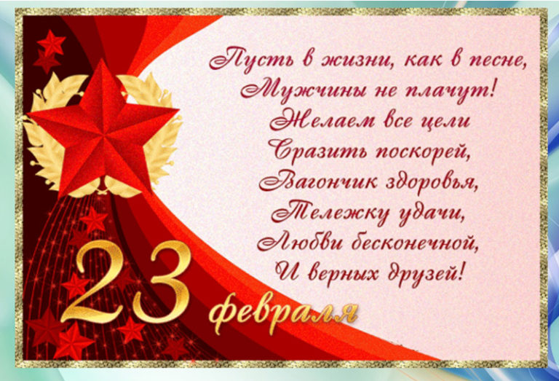

С добрыми пожеланиями ,
Глава Китаевского сельсовета О.Н. Евглевская.

